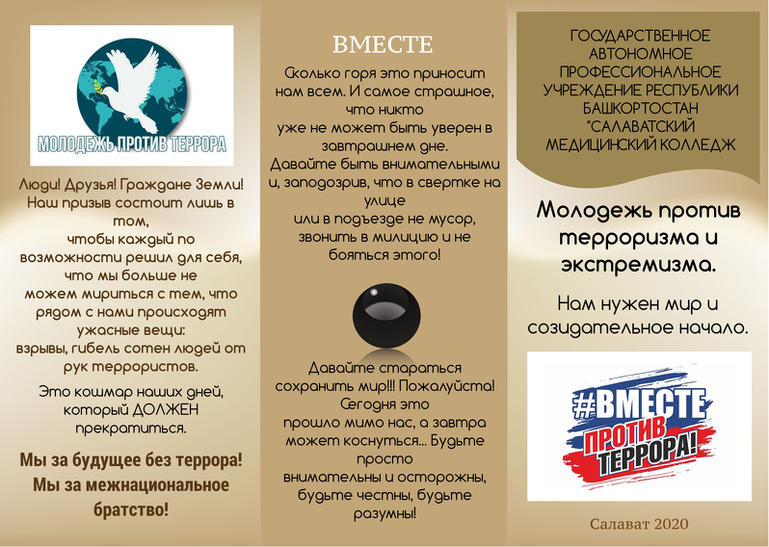

**Давайте быть внимательными! И заподозрив, что в свертке на улице или в подъезде не мусор, звонить в полицию и не бояться этого!**

